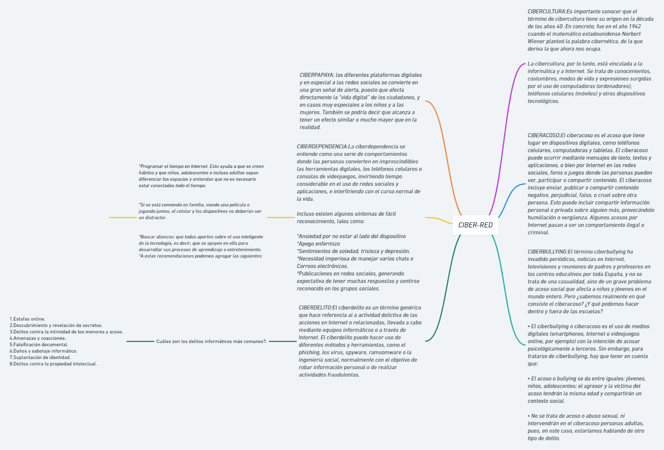Juan sebastian sarmiento jaimes 802